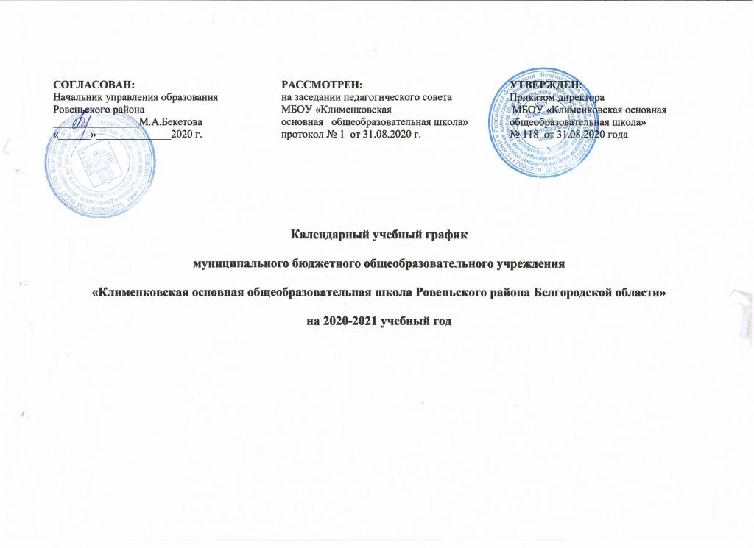

|  |  |  |  |  |  |  |
| --- | --- | --- | --- | --- | --- | --- |
| **Продолжительностьучебногогода** | **Режим работы** | | **Каникулы** | | **Промежуточная и государственная (итоговая) аттестация** | |
| **Начало учебного года**:  01 сентября 2020 года | **Начало занятий:**  понедельник – пятница - 09.00 часов;  Регламентирование образовательного процесса на неделю:  в режиме 5-дневной недели обучаются учащиеся 1-9 классов | | **Осенние каникулы:**  дата начала каникул - 26 октября 2020 г;  дата окончания каникул – 03 ноября 2020 года;  продолжительность в днях: 9 календарных дней | | **Промежуточная аттестация обучающихся 1-8 классов:**  проводится в мае 2021 года по графику, утверждённому приказом директора учреждения.  Сроки проведения:  1 –8 классы  дата начала: 26 мая 2021 года  дата окончания: 31 мая 2021 года.  **Государственная итоговая аттестация обучающихся 9 класса:**  проводится в соответствии со сроками, установленными Департаментом образования, Белгородской области, Министерством образования Российской Федерации на данный учебный год | |
| **Окончание учебного года**:  Уровень начального общего образования:  в 1 класс-  25 мая 2021 года;  2-4 классы –31 мая 2021г;  Уровень основного общего образования:  в 5-8-х классах –  31 мая 2021 года  В 9 классе – 25 мая 2021г. (возможны изменения). | **Продолжительность занятий:**  1 класс – 35 минут 1 полугодие;  - 40 минут 2 полугодие;  2-9 классы – 45 минут. | | **Зимние каникулы:**  дата начала каникул-28 декабря 2020 г;  дата окончания каникул – 10 января 2021 года;  продолжительность в днях: 14 календарных дней | |
| **Продолжительность учебной недели:**  в 1-9 классах – 5 дней; | |
| **Сменность занятий:**  1 смена | | **Дополнительные каникулы для обучающихся 1-го класса:**  дата начала каникул-15 февраля 2021 г;  дата окончания каникул – 21 февраля 2021 года;  продолжительность в днях: 7 календарных дней | |
|  | | **Весенние каникулы:**  дата начала каникул-22 марта 2021 г;  дата окончания каникул – 28 марта 2021 года;  продолжительность в днях: 7 календарных дней | |
| **Летние каникулы для обучающихся 1-8 классов:**  дата начала каникул-01 июня 2021 г;  дата окончания каникул – 31 августа 2021 года;  продолжительность в днях: 92 календарных дня | |
| **Расписание звонков:** п.10.12 СанПиН 2.4.2.2821-10 (ред. от 24.11.2015)  Начало учебных занятий - 9-00, согласно расписания  **для обучающихся 1 класса на сентябрь – октябрь**  **понедельник-пятница** | | | | | | |
| Начало | Режимное мероприятие | | | | Окончание | |
| 9-00 | Первый урок | | | | 9-35 | |
| 9-35 | Первая перемена. Завтрак для учащихся 1 класса | | | | 9-50 | |
| 9-50 | Второй урок | | | | 10-25 | |
| 10-25 | Динамическая пауза | | | | 11-05 | |
| 11-05 | Третий урок | | | | 11-40 | |
| 11-40 | Вторая перемена. Обед. | | | | 12-00 | |
| **для обучающихся 1 класса на ноябрь-декабрь**  **понедельник-пятница** | | | | | | |
| 9-00 | Первый урок | | | | 9-35 | |
| 9-35 | Первая перемена. Завтрак для учащихся 1 класса | | | | 9-50 | |
| 9-50 | Второй урок | | | | 10-25 | |
| 10-25 | Динамическая пауза | | | | 11-05 | |
| 11-05 | Третий урок | | | | 11-40 | |
| 11-40 | Вторая перемена. Обед. | | | | 12-00 | |
| 12-00 | Четвертый урок | | | | 12-35 | |
| 12-35 | Третья перемена | | | | 12-45 | |
|  | **для обучающихся 1 класса на январь-май**  **понедельник-пятница** | | | |  | |
| 9-00 | Первый урок | | | | 9-40 | |
| 9-40 | Первая перемена. Завтрак для учащихся 1 класса | | | | 9-55 | |
| 9-55 | Второй урок | | | | 10-35 | |
| 10-35 | Динамическая пауза | | | | 11-15 | |
| 11-15 | Третий урок | | | | 11-55 | |
| 11-55 | Вторая перемена. Обед. | | | | 12-15 | |
| 12-15 | Четвертый урок | | | | 12-55 | |
| 12-55 | Третья перемена | | | | 13-05 | |
|  | **для обучающихся 5-9 классов (понедельник)** | | | |  | |
| Начало | Режимное мероприятие | | | | Окончание | |
| 8-30 | Информационный час | | | | 8-55 | |
| 9-00 | Первый урок | | | | 9-45 | |
| 9-45 | Первая перемена. Завтрак для учащихся 2-9 классов | | | | 9-55 | |
| 9-55 | Второй урок | | | | 10-40 | |
| 10-40 | Вторая перемена | | | | 10-50 | |
| 10-50 | Третий урок | | | | 11-35 | |
| 11-35 | Третья перемена. | | | | 11-45 | |
| 11-45 | Четвертый урок. | | | | 12-30 | |
| 12-30 | Четвертая перемена. Обед для учащихся 2-9 классов | | | | 13-00 | |
| 13-00 | Пятый урок | | | | 13-45 | |
| 13-45 | Пятая перемена | | | | 13-55 | |
| 13-55 | Шестой урок | | | | 14-40 | |
| 14-40 | Шестая перемена | | | | 14-50 | |
| 14-50 | Седьмой урок | | | | 15-35 | |
| **для обучающихся 5-9 классов (вторник-четверг)** | | | | | | |
| Начало | Режимное мероприятие | | | | Окончание | |
| 9-00 | Первый урок | | | | 9-45 | |
| 9-45 | Первая перемена. Завтрак для учащихся 2-9 классов | | | | 9-55 | |
| 9-55 | Второй урок | | | | 10-40 | |
| 10-40 | Вторая перемена | | | | 10-50 | |
| 10-50 | Третий урок | | | | 11-35 | |
| 11-35 | Третья перемена. | | | | 11-45 | |
| 11-45 | Четвертый урок. | | | | 12-30 | |
| 12-30 | Четвертая перемена. Обед для учащихся 2-9 классов | | | | 13-00 | |
| 13-00 | Пятый урок | | | | 13-45 | |
| 13-45 | Пятая перемена | | | | 13-55 | |
| 13-55 | Шестой урок | | | | 14-40 | |
| 14-40 | Шестая перемена | | | | 14-50 | |
| 14-50 | Седьмой урок | | | | 15-35 | |
|  | **для обучающихся 5-9 классов (пятница)** | | | |  | |
| Начало | Режимное мероприятие | | | | Окончание | |
| 8-30 | Классный час | | | | 8-55 | |
| 9-00 | Первый урок | | | | 9-45 | |
| 9-45 | Первая перемена. Завтрак для учащихся 2-9 классов | | | | 9-55 | |
| 9-55 | Второй урок | | | | 10-40 | |
| 10-40 | Вторая перемена | | | | 10-50 | |
| 10-50 | Третий урок | | | | 11-35 | |
| 11-35 | Третья перемена. | | | | 11-45 | |
| 11-45 | Четвертый урок. | | | | 12-30 | |
| 12-30 | Четвертая перемена. Обед для учащихся 2-9 классов | | | | 13-00 | |
| 13-00 | Пятый урок | | | | 13-45 | |
| 13-45 | Пятая перемена | | | | 13-55 | |
| 13-55 | Шестой урок | | | | 14-40 | |
| **Продолжительность учебных четвертей** | | | | | | |
| **I четверть:**  **начало:** 01 сентября 2020 года;  **продолжительность учебных недель:**  7 учебных недель и 4 дня  **окончание:** 25 октября 2020 года | | **II четверть:**  **начало:** 04 ноября 2020 года;  **продолжительность учебных недель:** 7 учебных недель 3 дня;  **окончание:**27декабря 2020года; | | **III четверть:**  **начало:** 11 января 2021 года;  **продолжительность учебных недель:**  9 учебных недель -  для обучающихся 1 класса;  10 учебных недель -  для обучающихся 2-9 классов;  **окончание:** 21 марта 2021 года | | **IV четверть:**  **начало:** 29 марта 2021 года;  **продолжительность учебных недель:**  8 учебных недель 2 дня  **окончание:**  25 мая 2021 года - для обучающихся 1,9 классов |